一：修改网站首页标题，关键词，描述

<title>隔音玻璃_隔音门窗_隔音窗_上海永静隔音装饰工程有限公司</title>

<meta name="Keywords" content="隔音玻璃_隔音门窗_隔音窗" >

<meta name="Description" content="上海永静隔音装饰工程有限公司自创办以来一直以解决家居环境噪音为目标，以营造安静舒适的家居环境为己任，以“环保、科技、节能”的理念，长期致力于解决噪音污染事业，为客户提供了最有效最及时的解决方案。我们公司设计生产的隔音窗隔声隔热性能甚佳，隔音量分别可以达到20dB，25dB，35dB到45dB以上的几个不同档次的隔音效果，以满足不同要求的家庭客户">

二：网站内页标题与首页标题重复。需要处理，设置成独立的标题

三:网站标题加上关键词

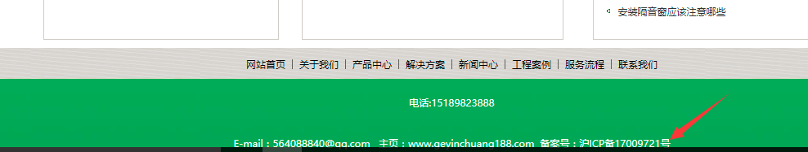

红色箭头处加上：隔音玻璃_隔音门窗_隔音窗

